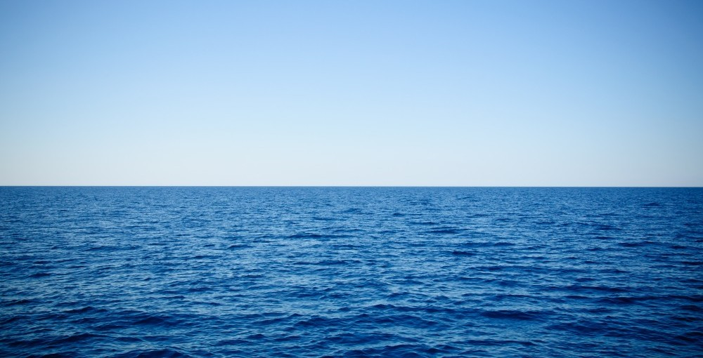
DS term STI 2D : Repondre sur le document
Nom :
Prénom :
Classe :
L’eau douce à bord d’un navire

- Introduction
Un navire de croisière nécessite une machine de fabrication d’eau douce pour assurer l’hygiène et l’hydratation des passagers. Nous allons interpréter son fonctionnement et proposer des solutions pour assurer cette fonction. | 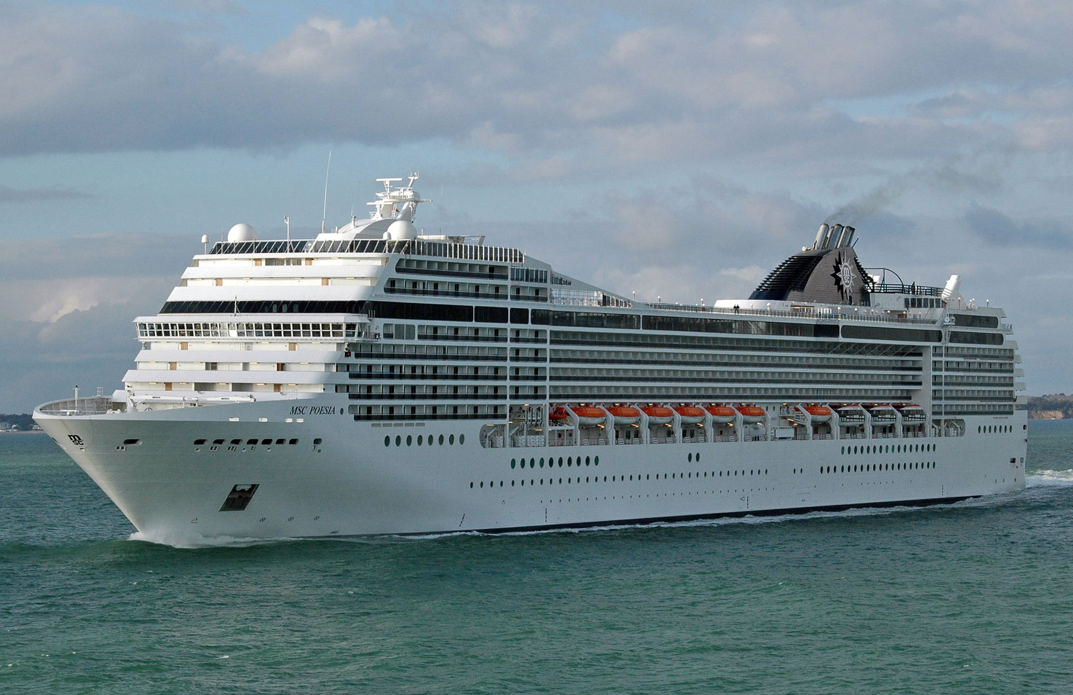
- Questions
Les questions () ne sont pas à traiter par les personnes sujettes à la dyslexie

2.1) Objectif : Appréhender le fonctionnement de l’installation simple
Un pompe P1 puise de l’eau de mer, et la transmet dans un bouilleur où elle passe de l’état liquide à l’état gazeux. Puis on transforme l’eau sous l’état gazeux en liquide. Cela a ainsi permis de se débarrasser du sel. Cependant cette eau est pure et il faut donc l’adoucir afin qu’elle soit utilisable pour l’hygiène et l’hydratation, c’est le rôle de l’adoucisseur. Enfin un surpresseur permet de fournir aux passagers une eau utilisable et sous pression.

Sur le schéma ci dessous Indiquer la place du condenseur et de l’évaporateur:

Rejet saumure (eau fortement salée)
Mer
Filtre
Pompe 1
Bouilleur
Eau
douce
dure
Surpresseur
Adoucissseur
Distribution eau
douce vers réservoir
Réservoir

2.2) Objectif : Appréhender le vocabulaire
Sur le diagramme ci dessous de l'eau placer les éléments indiqués ci-après :

1 : Liquide
2 : →Fusion
← Solidification
3 : Solide
4 : 0°C
5 : Solide + liquide
6 : 100°C

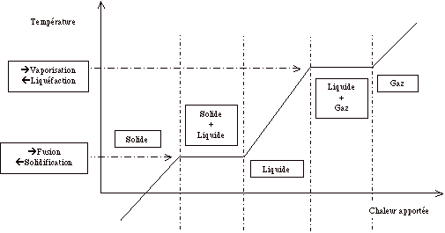
2.3) Objectif : Calculer le volume d’eau à produire et définir les réservoirs

Le navire a à son bord 3500 personnes (passagers et équipage). On considère qu’une personne consomme 100L d’eau douce par jours. Durant certaines escales le port ne peut fournir de l’eau douce, et de plus il n’est pas possible d’utiliser l’eau du port pour en produire (problème de pollution).
Calculer alors le volume en m³ d’eau douce que doivent contenir les réservoirs pour répondre à un besoin de 3 jours d’autonomie.
3500*100*3=1_050_000L => 1_050m^3
Ci-contre, la position des réservoirs de 4m de coté. Calculer la longueur d’un réservoir sachant que sa contenance est de 500 m³. Que pensez vous de leur position est elle optimale par rapport à la stabilité du navire. ?  Coque  réservoir  500/(4*8)=15,625m de long, le positionnement des reservoirs sur une partie haute réduit la stabilitée du navire, car centre de grav bas = plus stable, tangue moins | mer  60°

2.4) Objectif : Calculer la quantité de chaleur à transmettre à l’eau

Sachant que la consommation d’eau douce est estimé à 350m³ par jours, en considérant que l’eau de mer est puisée à 10°C.

Calculer :
L'énergie en GJ pour réchauffer l’eau à 100°C
L'énergie en GJ pour vaporiser l’eau entièrement
L'énergie en GJ pour que la vapeur atteigne 105°C

En déduire l'énergie à transférer pour transformer l'eau vapeur à 105°C

Données utiles :

Capacité thermique massique à pression constante dans les conditions normales de température et de pression

Substance | Phase | Capacité thermique massique J· / (kg·K)
Eau | Solide  liquide  gaz | 1850  4185  2060

E = m . c . Δ T

Chaleur latente dans les conditions normales de température et de pression

Substance | Chaleur latente : L  (J/g)
Eau  Fusion  Vaporisation | 333,55  2257

E = m . L
10(l)°C → 100(l)°C => 4_185*350_000_000*90 = 131_827_500_000_000J => 131_827,5GJ
100(l)°c → 100(g)°C => 350_000_000*2_257 = 789_950_000_000J => 789,95GJ
100(g)°C → 105(g)°C => 350_000_000*5*2_060 = 3_605_000_000_000J => 6_605GJ

Total => 139_222,45GJ

2.5 ) Objectif : Estimer la pollution créée par le système

On estime le pouvoir calorifique du fuel à 10 kilowattheures par kilo. Donc dans ces conditions de combustion, 1 kilo de fioul domestique donnera 10 kWh d’énergie.
Déterminer la combustion de fioul en tonnes par jour pour assurer la fonction sachant que l’énergie à transmettre à l’eau est estimée à 1000GJ (pour l’utilisation et prise en compte de autonomie)
1000Gj => 277777.78kWh 277777.78/10/1000 = 27,77T de fuel
Ou souhaite évaluer la quantité de rejet en Kg de CO₂ par jour, en considérant que l’on consomme 30T de fuel par jour.
On prendra en compte :
La combustion du fuel est donnée par : C15H32 + 23O2 -->15CO2 +16H2O
Cad : pour une unité de fuel consommée, il y a un rejet de 15 unités de CO₂
La masse du fioul vaut 92 g/mol, celle du CO2 vaut 44 g/mol,

- Calculer le nombre de moles de fioul utilisée dans la consommation de 30T de fioul
- En déduire le nombre de moles de dioxyde de carbone produite dans la consommation de 30T de fioul:
- Puis trouver la quantité de rejet en Tonne de CO₂ par jour,
30/92*44*15=215,21T de CO2  http://www.marine-marchande.net/Petits_Reportages/Gwenaelle/Ciudad/CCZ.htm | 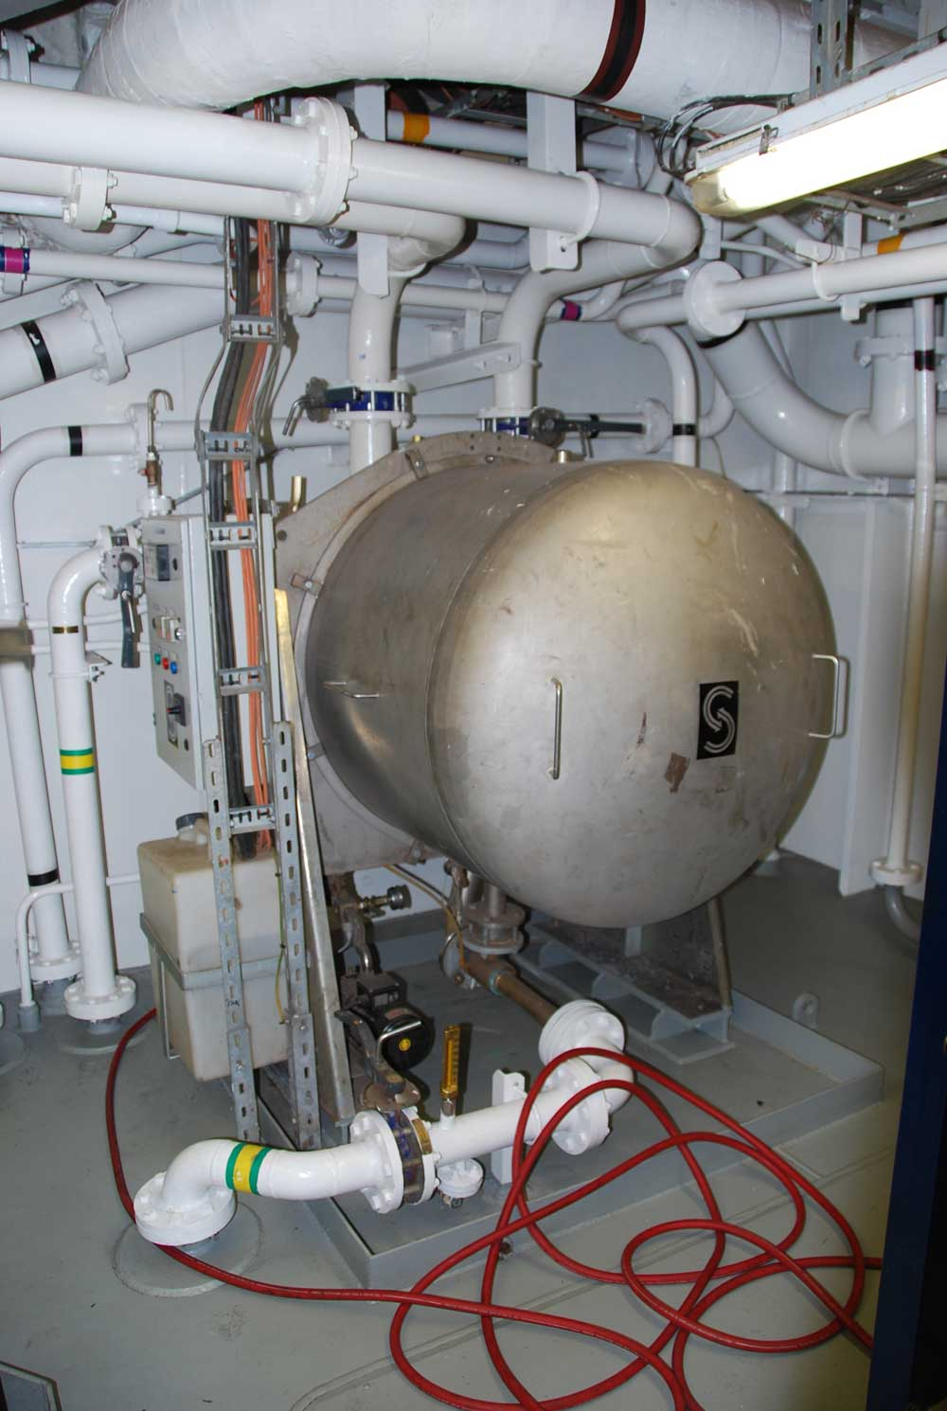

2.6 ) Objectif : compare l’efficacité du système de désalinisation de l’eau de mer par osmose inverse

Principe : Si deux solutions de concentrations différentes sont placées de chaque côté d'une membrane filtre, l'eau franchira la membrane par osmose tend que la différence de pression dépasse la pression osmotique (le déplacement d'eau fait diminuer la concentration dans le compartiment où l'eau afflue et la fait augmenter dans le compartiment d'où elle vient). Ainsi, en exerçant dans un des compartiments une pression hydrostatique qui dépasse la pression osmotique (25 bar pour l’eau de mer), on force l'eau à quitter le compartiment sous pression en dépit de l'augmentation de concentration en soluté qui s'y produit, et de la dilution qui se fait dans l'autre compartiment.
Force sur le piston :  Piston :  Pression sur l’eau :  Eau salée :  Membrane :  Eau douce : | 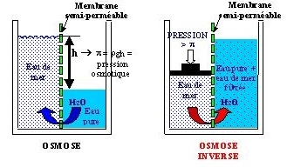
http://dessalementunisie.e-monsite.com/pages/sous-partie/1-l-osmose-inverse.html
Données techniques du système de désalinastion.
Nombre d’osmoseurs: 10
Diamètre unitaire : 0,3 m
Course unitaire : 0,35 m
- Calculer le volume d’un osmoseur :
- Définir le nombre de courses (course = 1/2 allé retour) que doit réaliser un osmoseur sachant que l’on souhaite obtenir au total 350 m³ d’eau par jours du système on posera le volume d'un osmoseur à 0,03 m³.
35/0,03=1_167 courses
- Déterminer la vitesse du piston (m/s et en m/mn), avec un nombre de courses à 1200 par jour.
(1200*2*0.35)/(24*60) = 0.58m/mn => 0.0097m/sec
- La pression dans un osmoseur étant de 25bar, déterminer la force que l’on doit fournir au piston pour qu’il fasse sa fonction d’osmose.
S= 0,15*0,15*pi => 706,85cm²
F = S*P = 2_500_000*(0.15²*pi= = 176_625N
- En considérant la force (F) à 180 KN ainsi que la vitesse (V) à 0,01 m/s déterminer la puissance (Pu) à développer sur le piston (Pu = F.V)
180_000*0,01 = 1_800W
- Calculer alors l’énergie dépensée en une journée par le système, on considéra la puissance à développer sur le piston à 1800W
1_800 * 24 * 10 /2 = 777Mj = 0.77Gj
- Calculer le gain sachant que la solution à la précédente absorbait 1000GJ
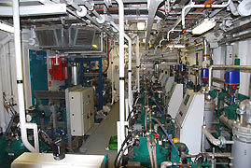
1000-0.77 = 999.3GJ d’économisé grâce à la technique de l’osmose

http://www.marine-marchande.net/Petits_Reportages/Gwenaelle/Ciudad/CCZ.htm

2.7) Objectif : Améliorer l’efficacité énergétique du 1ere système (bouilleur)

2.7.1) Impact sur la santé du personnel.
On donne la température maximale de 115°C dans le système du bouilleur. La température dans local de la machinerie ne doit pas excéder 25°C pour préserver la santé du personnel .

a) Le système de création d’eau douce risque t-il de refroidir ou d’augmenter la température dans local de la machinerie?
Il risque d’augmenter la temperature dans la salle des machines
………………………………………………………………………………………………….

On doit calorifuger (isoler) le système afin que la puissance calorifique transmise vers le local de la machinerie ne dépasse pas 6000 W.

On donne la formule P = (λ . S . Δ T ) / e
Isolant

λ

e=10 cm
avec λ conductivité thermique
115°c
25°c
Δ T différence de températures
Évaporateur
condenseur
S: Surface ici 30m²
P :
6000W
Local
e épaisseur : 10 cm

b) Détreminer la valeur de λ conductivité thermique
λ = (P*e)/(S*Δ T) = (6000*0,1)/(30*(115-25)) = 600/(30*90) = 600/2700 = 0,222w/m°C

c) Le bureau d'étude vous informe que la valeur de λ conductivité thermique recherchée vaut : 0,058 W / m°C
- Les conditions n'ayant pas changées calculer alors la nouvelle épaisseur arrondie en cm de l'isolant.
On veut λ=0.058W/m°C | on a P=6000W S=30 Δt=90 | on cherche e pour avoir le λ recherché

P = (λ*S*Δt)/e <=> e=(λ*S*Δt)/P <=> e=(0.058*30*90)/6000=0.0261m <=> 2.61cm
d) Déterminer le meilleur isolant adapté en respectant les données suivantes (vous entourer les critères sur la documentation) :
- λ conductivité thermique recherchée par le bureau d'étude : 0,058 W / m°C
- Classement au feu : difficilement inflammables
- Economique
………………………………………………………………………………………………….
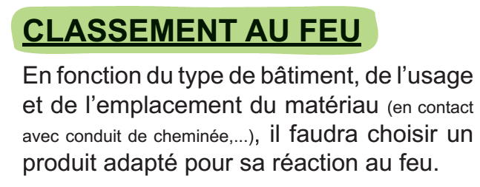 | 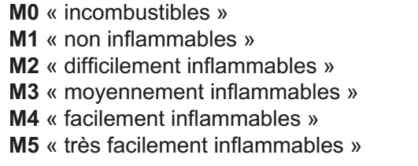
Laine de roche  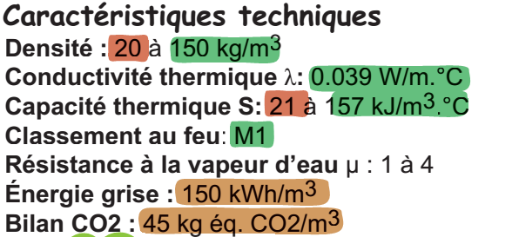 | 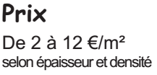  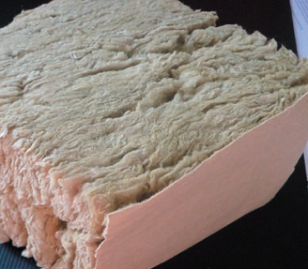  Non inflamable : OK/meilleur, cond thermique : OK/meilleure  De 40mm à 100mm
Fibre textile  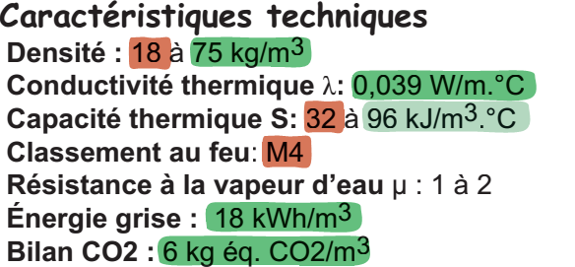 | 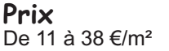  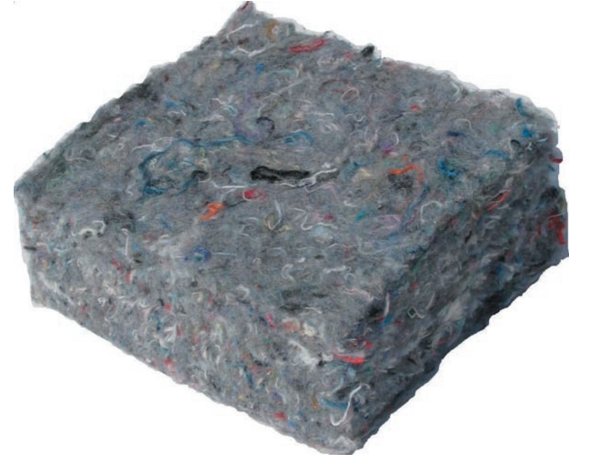  Non car facilement inflamable  De 40mm à 100mm
Vermicule  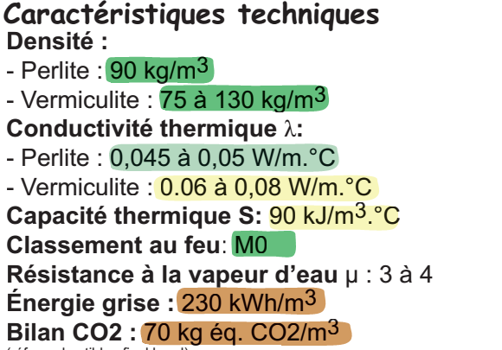 | 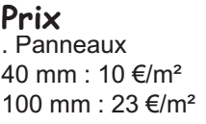  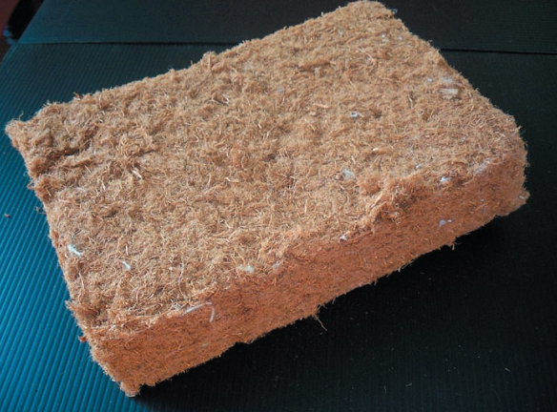  Non car cond therm trop élevée

2.7.2) On souhaite améliorer l’efficacité du système en ajoutant des échangeurs dans le système du 2.2.

a) Modifier le schéma ci-dessous afin de prendre en compte l’échangeur de refroidissement du moteur de propulsion du navire pour qu’il intervienne dans la création de l’eau douce (on indiquera les débits).

b) Faire de même avec l’échangeur qui serait en relation avec le chauffage des cabines du navire sachant que sur le volume d’eau douce à produire, une partie est prévue en eau froide à 20°C ? Indiquer ou se trouvera l’eau à 20°C
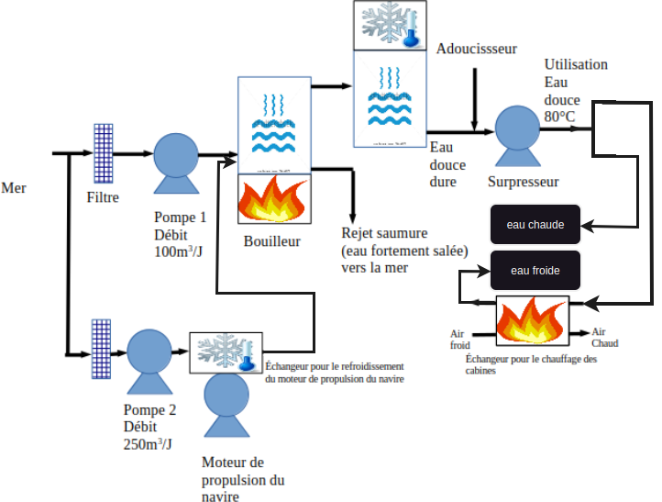

Rejet saumure
(eau fortement salée)
vers la mer
Mer
Filtre
Pompe 1
Débit 100m³/J
Bouilleur
Eau
douce
dure
Surpresseur
UtilisationEau
douce 80°C
Adoucissseur
Moteur de propulsion du navire
Échangeur pour le refroidissement
du moteur de propulsion du navire
Échangeur pour le chauffage des cabines
Air
froid
Air
Chaud
Pompe 2
Débit 250m³/J

